**1. 打开**

本软件为Windows桌面应用，使用各个主流版本的Windows系统都可以打开。进入exe文件夹，打开Minic_compiler.exe即可，打开后的界面如下。

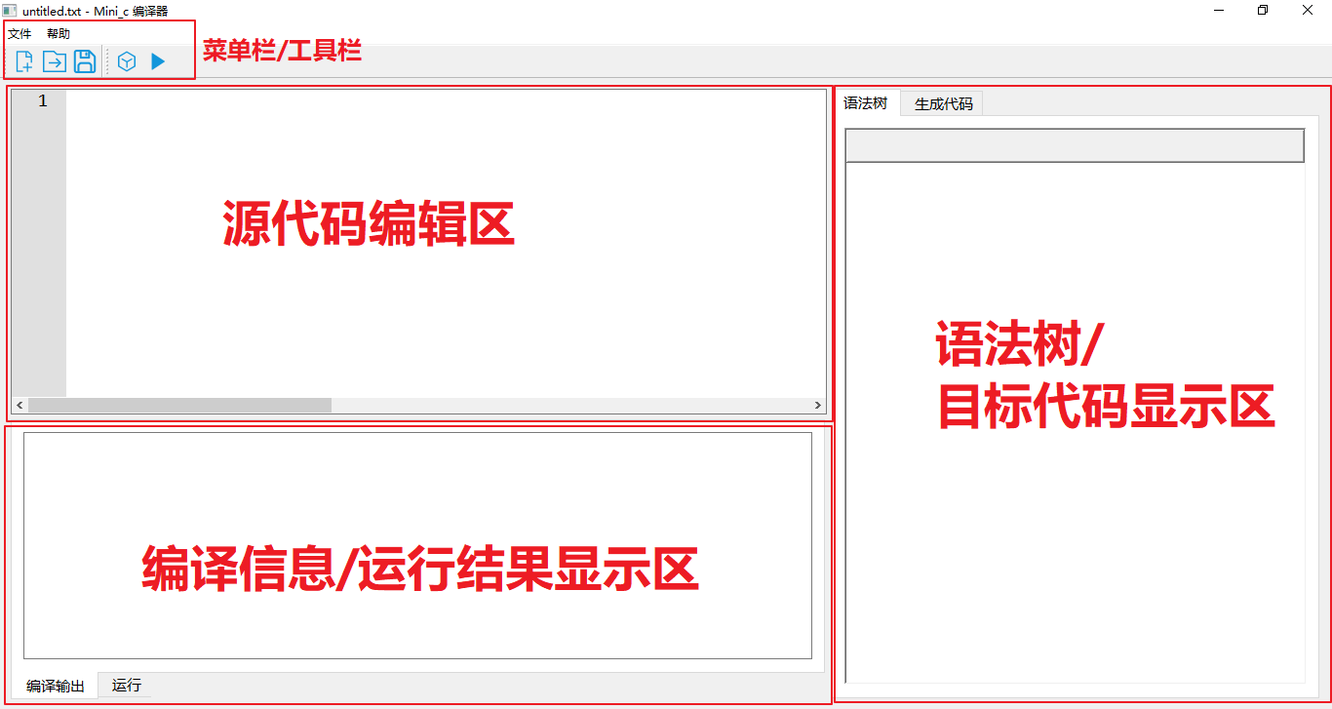

**2. 功能简介**

（1）工具栏有5个按钮，功能如图所示。

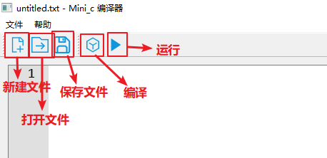

①其中文件操作和一般的软件无异，默认的打开和保存目录是./Testcase文件夹，也可以在弹出文件选择框时选择其他路径。打开的文件格式仅支持.txt格式。

②编译：点击编译按钮后，首先会保存文件，然后进行编译，在“编译输出”文本框会显示编译步骤和编译过程中发现的错误，若在某个编译步骤中发现错误，则不会继续进行后续的编译步骤。下图是一个例子：

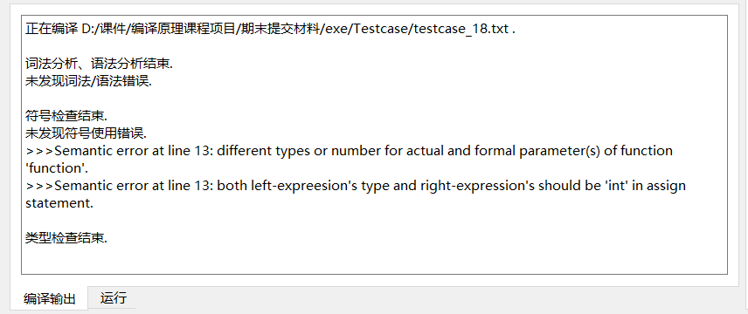

若语法分析过程中未发现错误，则会在“语法树”显示框显示语法树，语法树各父母节点可以进行折叠和展开。下图是一个例子。此外，还会自动保存语法树到和源代码文件的同一目录下，命名为：源文件名 + _SYNTAXTREE.txt，例如一个测试用例为sample.txt，则语法树文件为sample_SYNTAXTREE.txt。

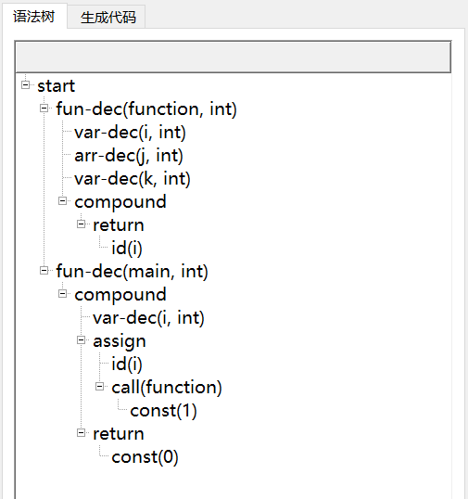

若在生成代码过程中未发现错误，则会在“生成代码”显示框中显示生成的代码，并自动保存生成代码到源代码文件的同一目录下，命名为：源文件名 + _CODE.txt，例如一个测试用例为sample.txt，则语法树文件为sample_CODE.txt。以下是一个例子：

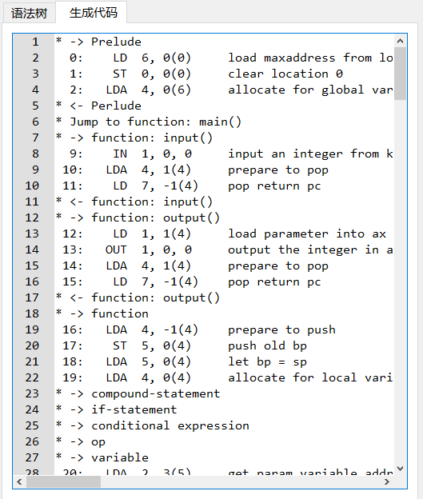

③运行： “运行”功能包含编译功能，若编译通过，则会运行程序，在“运行”文本框中显示运行过程中输出的信息。当要输入数字时，会弹出输入对话框提示用户输入一个整数，确认后程序继续执行。以下是一个求取最大公约数的用例的输出信息：

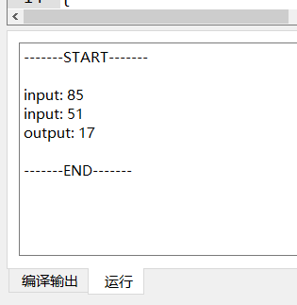

（2）菜单栏选项的功能与工具栏大同小异。“关于”是对本软件的简单介绍。

